ПЕРВОЕ ИНФОРМАЦИОННОЕ СООБЩЕНИЕ

Отделение нанотехнологий и информационных технологий Российской академии наук

Федеральное государственное учреждение «Федеральный исследовательский центр «Информатика и управление» Российской академии наук»

Федеральное государственное бюджетное учреждение науки Институт динамики систем и теории управления имени В.М. Матросова Сибирского отделения Российской академии наук

Федеральное государственное бюджетное учреждение науки Институт проблем управления им. В. А. Трапезникова Российской академии наук

Российская ассоциация искусственного интеллекта

Общество с ограниченной ответственностью «Технологии системного анализа»

САИТ-2019
http://www.isa.ru/sait2019

ВОСЬМАЯ МЕЖДУНАРОДНАЯ КОНФЕРЕНЦИЯ

«СИСТЕМНЫЙ АНАЛИЗ И ИНФОРМАЦИОННЫЕ ТЕХНОЛОГИИ»

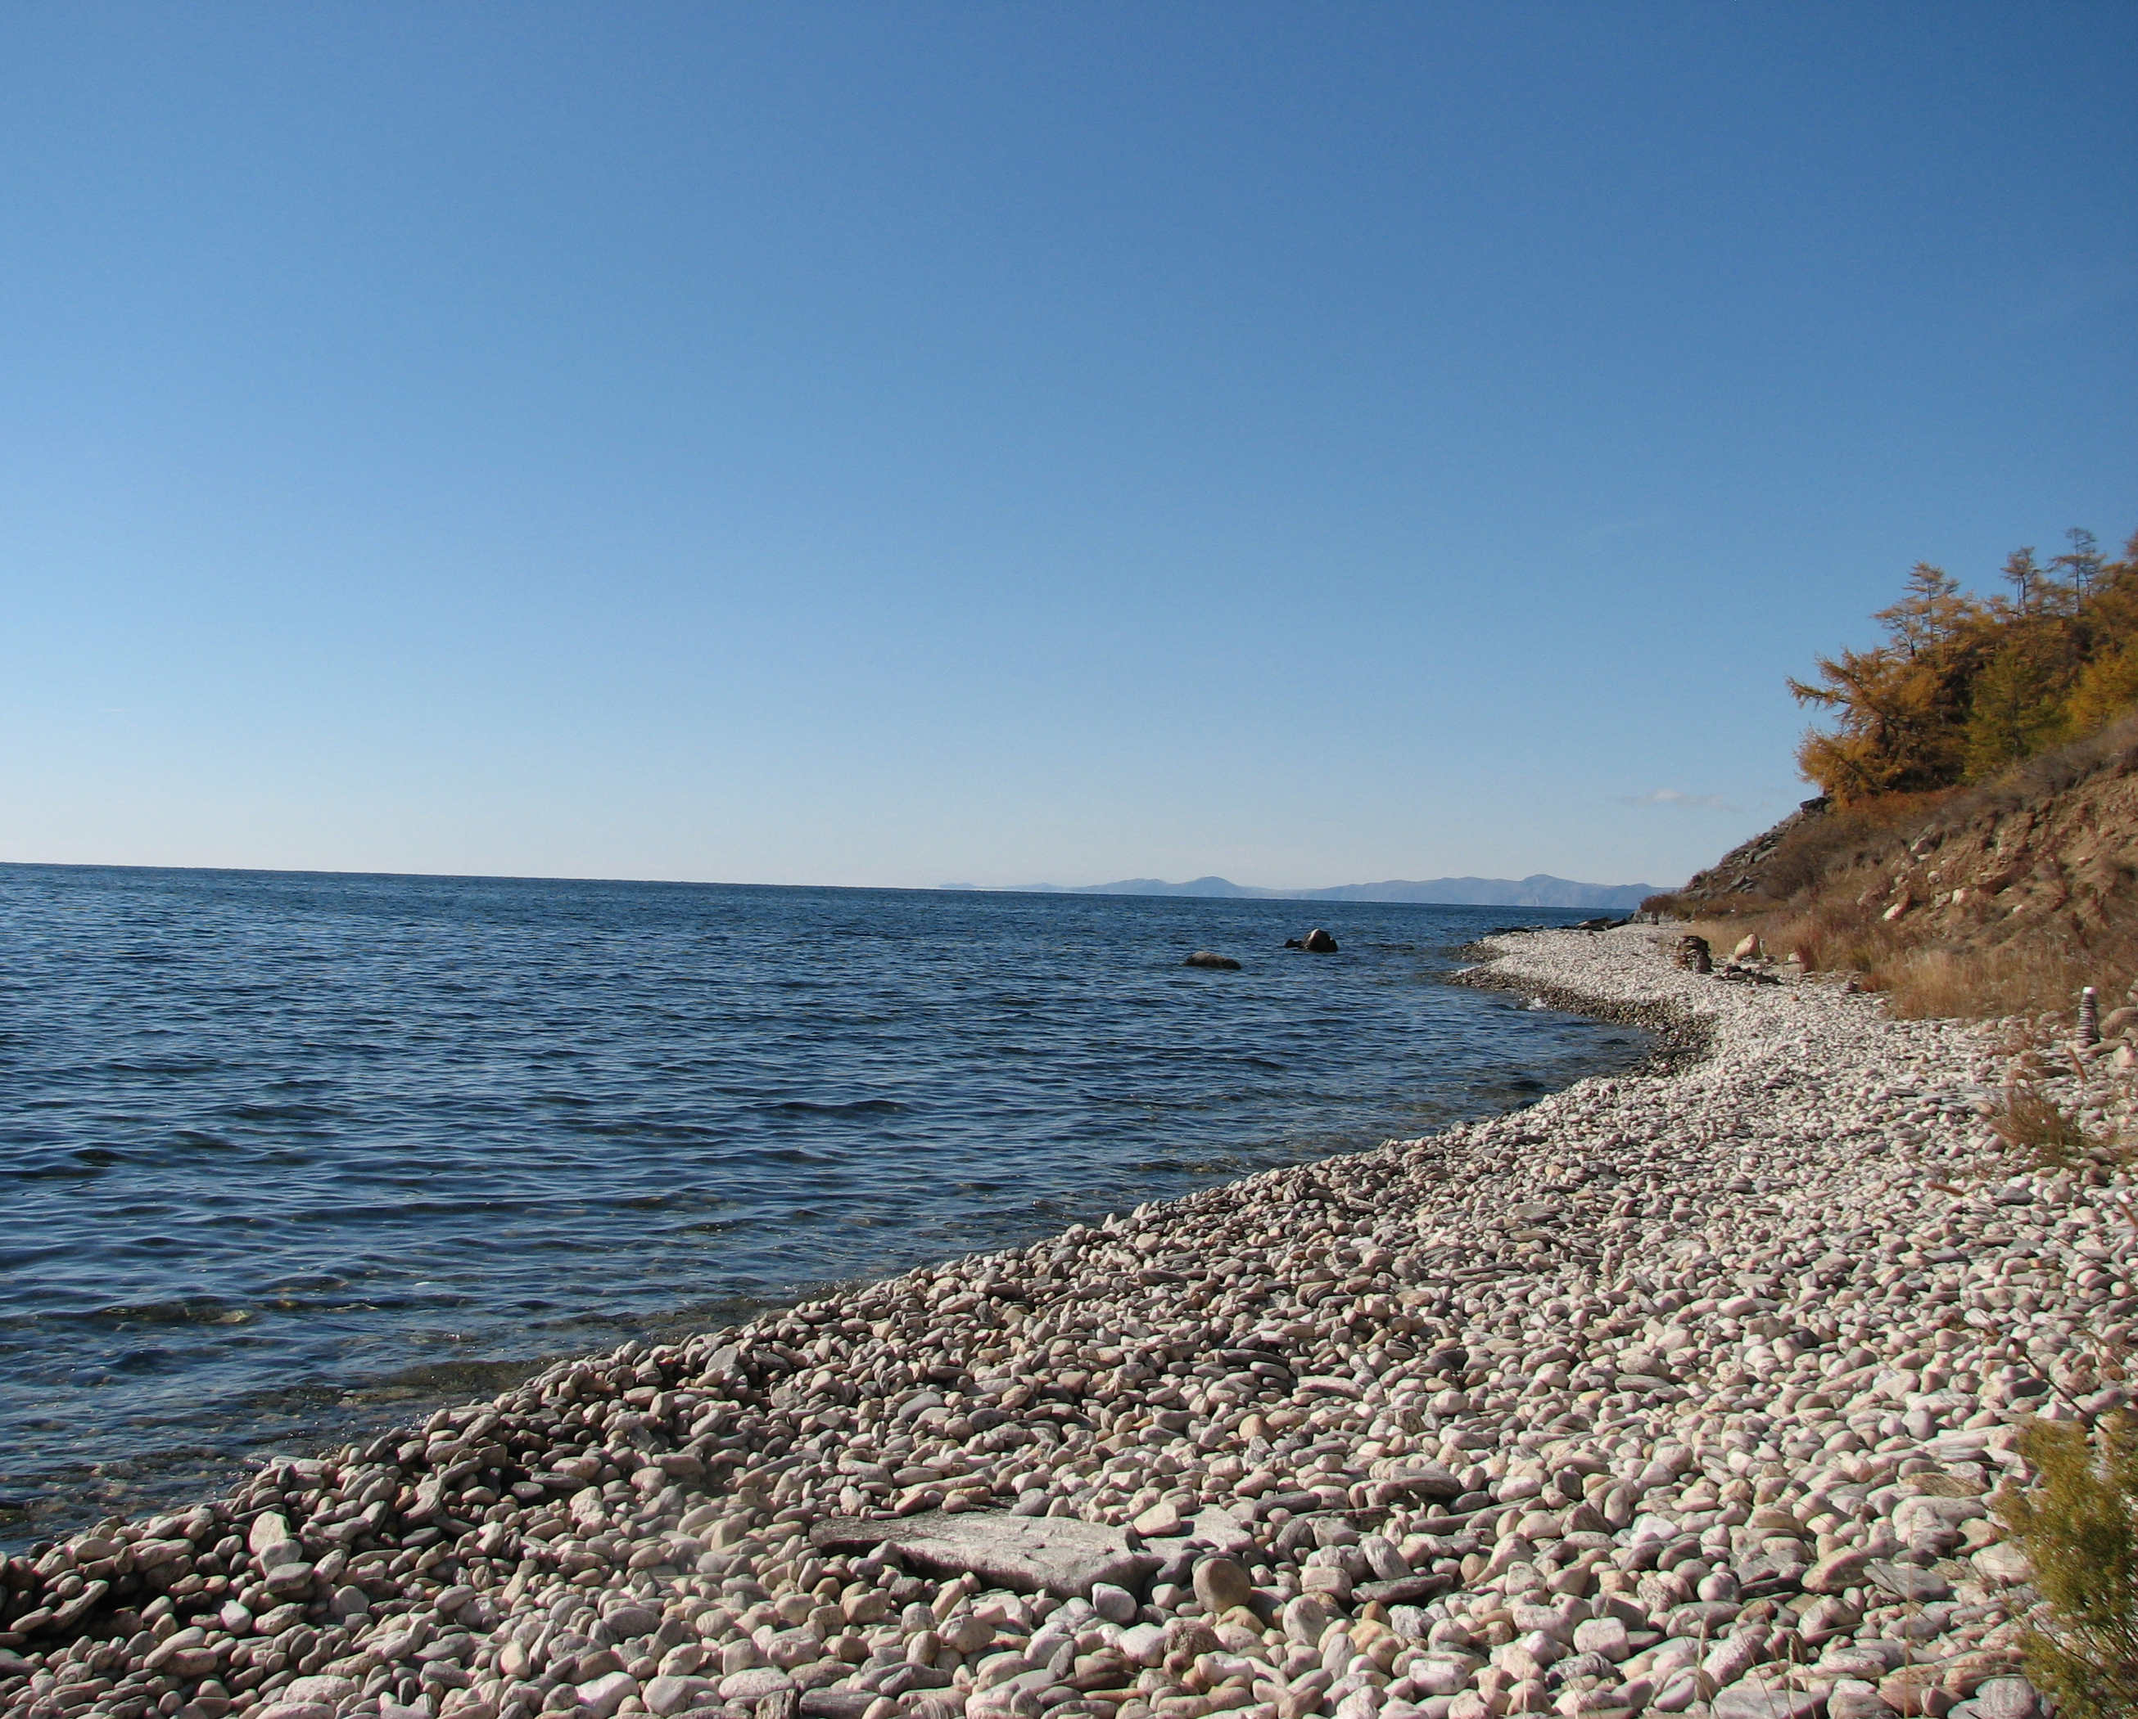

Сроки проведения: 8-14 июля 2019 г.

Место проведения: Россия, Иркутск - Байкал
КОНФЕРЕНЦИЯ ПОДДЕРЖАНА:
Российским фондом фундаментальных исследований
Министерством науки и высшего образования Российской Федерации
ТЕМАТИКА
- Теоретические аспекты системного анализа
- Оптимизация и оптимальное управление
- Самоорганизация в сложных системах
- Математические методы системного анализа и управления
- Методы и информационные технологии поддержки принятия решений
- Технологии автоматизации и управления
- Динамика макросистем
- Информационные технологии поиска и анализа информации
- Информационные технологии в науке, образовании, медицине, экономике и промышленности
- Информационная безопасность
- Интеллектуальные технологии и системы в задачах системного анализа
- Методы приобретения и представления знаний интеллектуальными системами
- Распознавание аудио-, видео- и графических образов
- Распределенные и параллельные вычисления
- Распределенная информационно-алгоритмическая среда для научных исследований
- Научно-технологическое проектирование
- Автоматизация программирования
- Проблемы неопределенности и риска в экономике
- Управление развитием наукоемких и информационных технологий
- Системный анализ социально-экономических процессов
- Моделирование демо-экономических процессов
- Проблемы устойчивого развития
- Системное регулирование и управление
- Методология системного подхода в новой информационной среде

Круглые столы по темам:

Наука и экономика инноваций
Методы системного анализа
Информационные технологии: социальный аспект

ТРЕБОВАНИЯ К ДОКЛАДАМ:
Материалы, предоставленные на конференцию, не должны быть опубликованы в других изданиях. Все доклады, принятые на конференцию, будут опубликованы в трудах конференции. Труды конференции индексируются в РИНЦ. Требования к оформлению докладов опубликованы на сайте конференции.
Избранные статьи из Трудов конференции планируется опубликовать в электронном томе в серии CEUR-WS (индексируется в Scopus).
ОРГАНИЗАТОРЫ КОНФЕРЕНЦИИ:
Отделение нанотехнологий и информационных технологий Российской академии наук
Федеральное государственное учреждение «Федеральный исследовательский центр «Информатика и управление» Российской академии наук (ФИЦ ИУ РАН)
Федеральное государственное бюджетное учреждение науки
Институт динамики систем и теории управления имени В.М. Матросова Сибирского отделения Российской академии наук (ИДСТУ СО РАН)
Федеральное государственное бюджетное учреждение науки Институт проблем управления им. В. А. Трапезникова Российской академии наук (ИПУ РАН)
Российская ассоциация искусственного интеллекта
Общество с ограниченной ответственностью «Технологии системного анализа»

В организации конференции принимают участие: Institute of Information and Communication Technologies (IICT) at the Bulgarian Academy of Sciences, University of Calabria (Italy), University of Oslo (Norway), Vienna Institute of Demography Austrian Academy of Sciences.

МЕЖДУНАРОДНЫЙ ПРОГРАММНЫЙ КОМИТЕТ:
Со-председатель: Ю.С.Попков академик РАН (ФИЦ ИУ РАН, Россия)
Со-председатель: И.В.Бычков академик РАН (ИДСТУ СО РАН, Россия)

Члены комитета:

С.М.Абрамов чл.-корр. РАН (ИПС РАН, Россия)
В.Л.Арлазаров чл.-корр. РАН (ФИЦ ИУ РАН, Россия)
К.Боровков (K.Borovkov prof.. University of Melbourne)
Дж.Валлениус ( J. Wallenius, prof., Helsinki School of Economics, Finland)
С.Н.Васильев академик РАН (ИПУ РАН, Россия)
Б.М.Величковский чл.-корр. РАН (ФГУ "РНЦ "Курчатовский институт", Россия)
Л.Виссен (L.Wissen, prof., Netherlands Interdisciplinary Demographic Institute, Netherlands)
В.А.Геловани академик РАН (ФИЦ ИУ РАН, Россия)
А.Ю.Горнов проф. (ИДСТУ СО РАН, Россия)
Б.С.Дарховский проф. (ФИЦ ИУ РАН, Россия)
М.Г.Дмитриев проф. (ФИЦ ИУ РАН, Россия)
Ю.Г.Евтушенко академик РАН (ФИЦ ИУ РАН, Россия)
Ф.И.Ерешко проф. (ФИЦ ИУ РАН, Россия)
Ю.И.Журавлев академик РАН (ФИЦ ИУ РАН, Россия)
А.В.Ильин член-корр. РАН (МГУ, Россия)
В.Йотсов (V. Jotsov, prof., ULSIT, Bulgaria)
П.Кабат (P. Kabat, prof., IIASA, Austria)
А.В.Колесников проф. (ФИЦ ИУ РАН, Россия)
О.П.Кузнецов проф. (ИПУ РАН, Россия)
В.Н.Лившиц проф. (ФИЦ ИУ РАН, Россия)
А.В.Маслобоев проф. (ИИММ ФИЦ КНЦ РАН, Россия)
С.М.Меерков (S.M.Meerkov, prof., University of Michigan, USA)
А.В.Мельников проф. (ЮГУ, Россия)
Д.А.Новиков член-корр. РАН (ИПУ РАН, Россия)
А.Г.Олейник проф. (ИИММ ФИЦ КНЦ РАН, Россия)
Г.С.Осипов проф. (ФИЦ ИУ РАН, Россия)
Р.Островский (R. Ostrowski, Systems Research Institute PAS, Polish)
А.Б.Петровский проф. (ФИЦ ИУ РАН, Россия)
Б.Т.Поляк проф. (ИПУ РАН, Россия)
К.В.Рудаков академик РАН (ФИЦ ИУ РАН, Россия)
Я.Д.Сергеев (Y.D.Sergeev, prof., University of Calabria, Italy)
В.Сгурев (V. Sgurev, академик БАН, академик-секретарь, Болгария)
И.А.Соколов академик РАН (ФИЦ ИУ РАН, Россия)
Д.П.Соломатин (D.P.Solomatin, prof., Delft University of Technology, Netherlands)
А.Л.Стемпковский академик РАН (ИППМ РАН, Россия)
Ф.Форсунд (F. Forsund, prof., Department of Economics, University of Oslo, Norway)
М.Хаджийски (M.Hadjiski, prof., Department of Automation Industry University of Technology and Metallurgy, Bulgaria)
П.Хамфриз (P. Humphreys, prof., London School of Economics and Political Sciences, Great Britain)
Д. Хуаи (Jinpeng Huai, prof., President of Beihang University, China)
А.М.Цирлин проф. (Институт программных систем РАН, Россия)
М.Г.Шишаев проф. (ИИММ ФИЦ КНЦ РАН, Россия)
Ю.И.Шокин академик РАН (ИВТ СО РАН, Россия)
С.Щербов (Scherbov S. prof. IIASA, Austria)
Р.М.Юсупов член-корр. РАН (СПИИ РАН, Россия)

ОРГКОМИТЕТ:
119333, г. Москва, ул. Вавилова, д.44, корп. 2
Федеральное государственное учреждение «Федеральный исследовательский центр «Информатика и управление» Российской академии наук
117312, г. Москва, проспект 60-летия Октября, д.9,
Общество с ограниченной ответственностью «Технологии системного анализа»

Председатель:
Попков Ю.С. (ФИЦ ИУ РАН) тел: (499) 135-42-22, e-mail: popkov@isa.ru
Заместители председателя:
Горнов А.Ю. (ИДСТУ СО РАН) тел. 8(3952)453004, e-mail: gornov@icc.ru
Осипов С.Н. (ФИЦ ИУ РАН) тел: (499) 135-51-64, e-mail: isa@isa.ru

Члены Оргкомитета:
Жарова Н.Ю. (ФИЦ ИУ РАН) saitconf@gmail.com
Мещеряков А.Ю.(ИПУ РАН) aymesh@ipu.ru
Парадовская Л.И. (ООО ТСА) info@tesyan.ru
Суворова М.И. (ФИЦ ИУ РАН) ananyeva@isa.ru
Морозова Н.Н. (ФИЦ ИУ РАН) morozova@isa.ru
Панов А.И. (ФИЦ ИУ РАН)
Зароднюк Т.С. (ИДСТУ СО РАН)
Аникин А.С. (ИДСТУ СО РАН)
Зароднюк М.С. (ИДСТУ СО РАН)
Сороковиков П.С. (ИДСТУ СО РАН)

КОНТАКТНЫЙ АДРЕС:
117312, г. Москва, проспект 60-летия Октября, д.9,
Жарова Наталия Юлиевна
E-mail: saitconf@gmail.com
Тел: (499) 135-51-64

ОСНОВНЫЕ ДАТЫ:
Регистрация и представление кратких (не более 500 знаков) аннотаций докладов | не позднее 15 февраля 2019г. на сайте конференции – http://www.isa.ru/sait2019
Размещение полных текстов докладов для рецензирования | не позднее 1 марта 2019г. на сайте конференции – http://www.isa.ru/sait2019
Извещение авторов о решении программного комитета | до 15 марта 2019 года (по электронной почте)
Представление исправленных (по замечаниям рецензентов) докладов | не позднее 25 марта 2019 года
Перечисление регистрационного взноса | до 1 мая 2019 года

РЕГИСТРАЦИОННЫЙ ВЗНОС
Регистрационный взнос включает в себя: подготовку информационного комплекта участника конференции; рецензирование докладов, издание трудов конференции; аренда помещений для проведения конференции; аренда оборудования; проведение конкурса докладов, премирование победителей, организация дискуссий.
Регистрационный взнос для студентов составляет 1000 руб., для аспирантов или докторантов очного обучения – 3000 руб., для остальных участников конференции - 5000 руб.
Регистрационный взнос для иностранных участников конференции составляет 400 $.
Оплата проживания, питания и проезда производится непосредственно самими участниками конференции.
В регистрационный взнос по желанию участника может быть включено проживание в гостинице.

ЯЗЫКИ КОНФЕРЕНЦИИ
Рабочими языками конференции являются русский и английский.

МЕСТО ПРОВЕДЕНИЯ КОНФЕРЕНЦИИ
Проведение пленарных заседаний - Иркутск (ИДСТУ СО РАН).
Проведение заседаний секций – Байкал (Листвянка).

